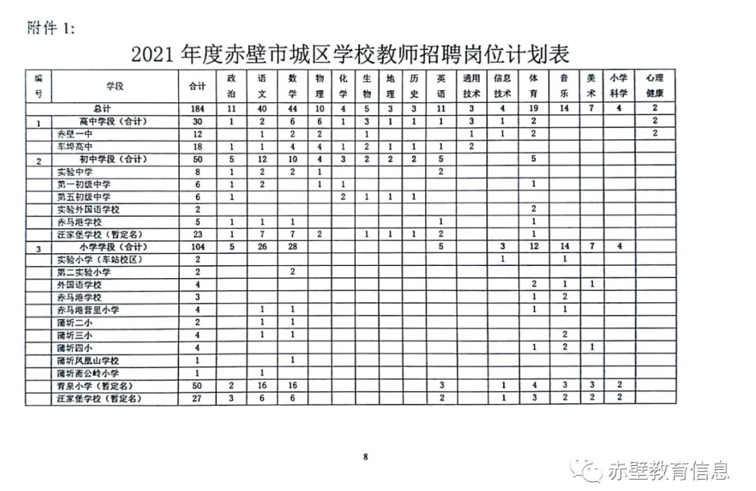

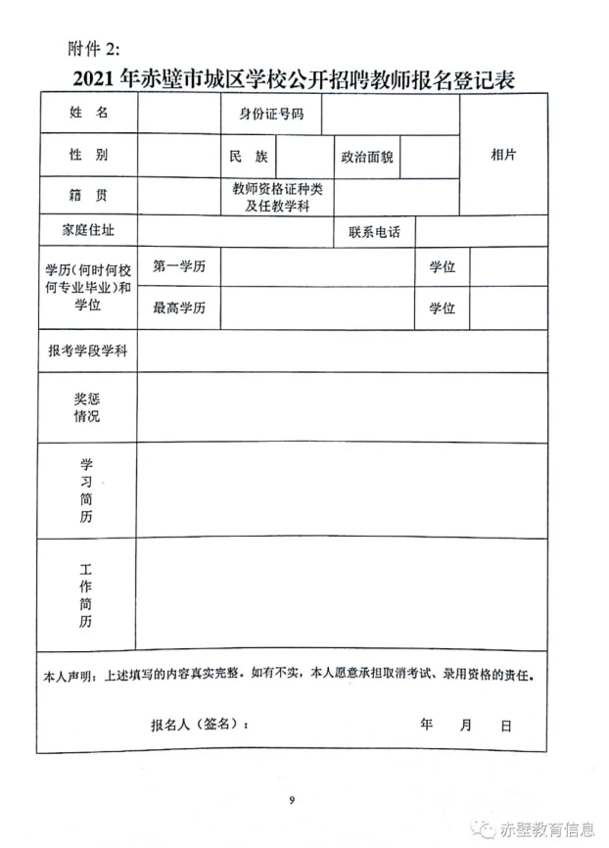

附件3：

       赤壁市2021年教师招聘考试考生诚信承诺书

我已仔细阅读了《2021年赤壁市城区学校教师公开招聘公告》，清楚并理解其内容。在此，我郑重向招聘单位作以下承诺，并自愿承担由本人原因所造成的一切后果与责任：

一、自觉遵守赤壁市教师公开招聘的政策规定。

二、不弄虚作假，不伪造、不使用假证明、假证书。报名时所提交的证件证明材料信息与招聘岗位要求的所需条件一致，且真实有效。同时准确填写有效的联系电话，并保证在公开招聘期间联系畅通。

三、不故意浪费考录资源。若本人自愿放弃面试资格或录（聘）用等资格，一定按要求向招聘单位提交本人亲笔签名的自愿放弃申请书（表）。

四、考试不作弊也不协助他人舞弊，尊重监考人员和考官，服从工作人员安排。认同雷同卷鉴定结果。

五、保证符合报名及录（聘）用资格条件。若有违反考录纪律或填报虚假报名信息等行为,一经查实，自报名起至录（聘）用期间的任何时候均由招聘单位取消笔试、面试、录（聘）用等资格,因此带来的一切后果由本人自行承担。

　　　  考生签名：

　                年　　月    日